**Instituto Nacional de Educación Diversificado.**

**INED**

**Santa Cruz Naranjo, Santa Rosa.**

Catedrático: Gustavo Blanco.

Nombre de los integrantes:

Elvis Danilo Puaque Yuman, ID 1827

Materia: Sistemas

Tema: Proyecto de videojuego en visual basic

Grado: 4.to.

Carrera: Bachillerato en computación

Ciclo Escolar:

2025

**Índice**

Contenido

Fase 1 3

Metodología de desarrollo 3

Recolección de requerimientos 4

Recolección de Información 5

Creación de identidad del proyecto 6

Diseño del papel 7

Diagrama de flujo 8

8

Fase 2 9

Implementación de argumentos 9

Desarrollo del menú principal 10

Estructura de datos 11

1 y 2 11

3 > 5 12

6 y 7 13

8 y 9 14

10 y 11 15

12 16

16

Lo último del proyecto 17

Hechos del proyecto calificado 18

Descripción corta acerca del proyecto 20

# Fase 1

# Metodología de desarrollo

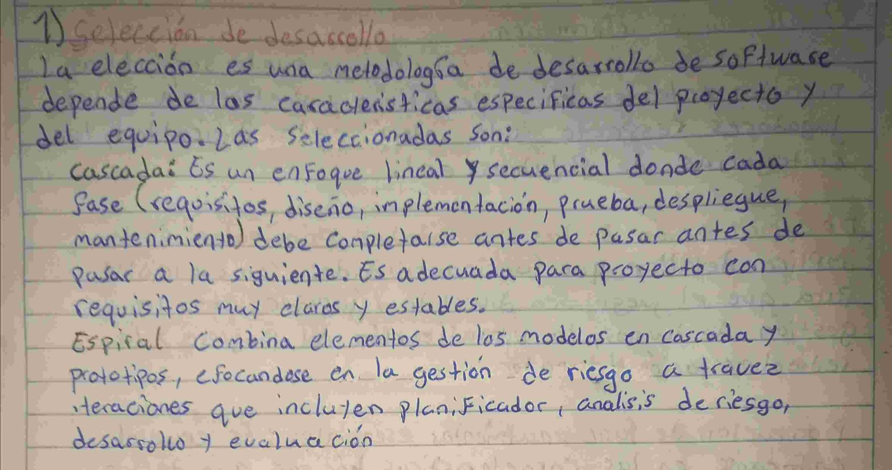

# Recolección de requerimientos

## Recolección de Información

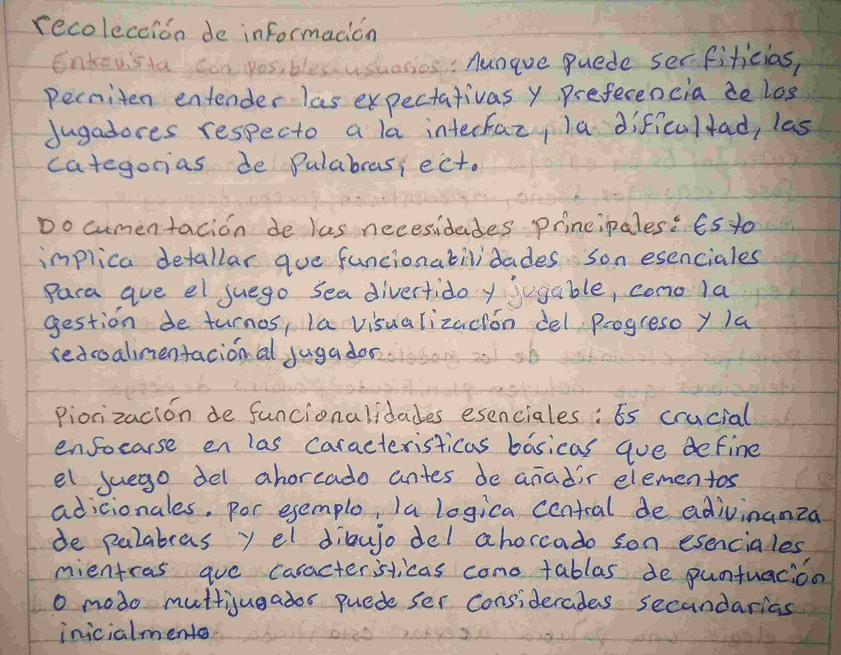

# Creación de identidad del proyecto

# Diseño del papel

# Diagrama de flujo

# 

# Fase 2

# Implementación de argumentos

# Desarrollo del menú principal

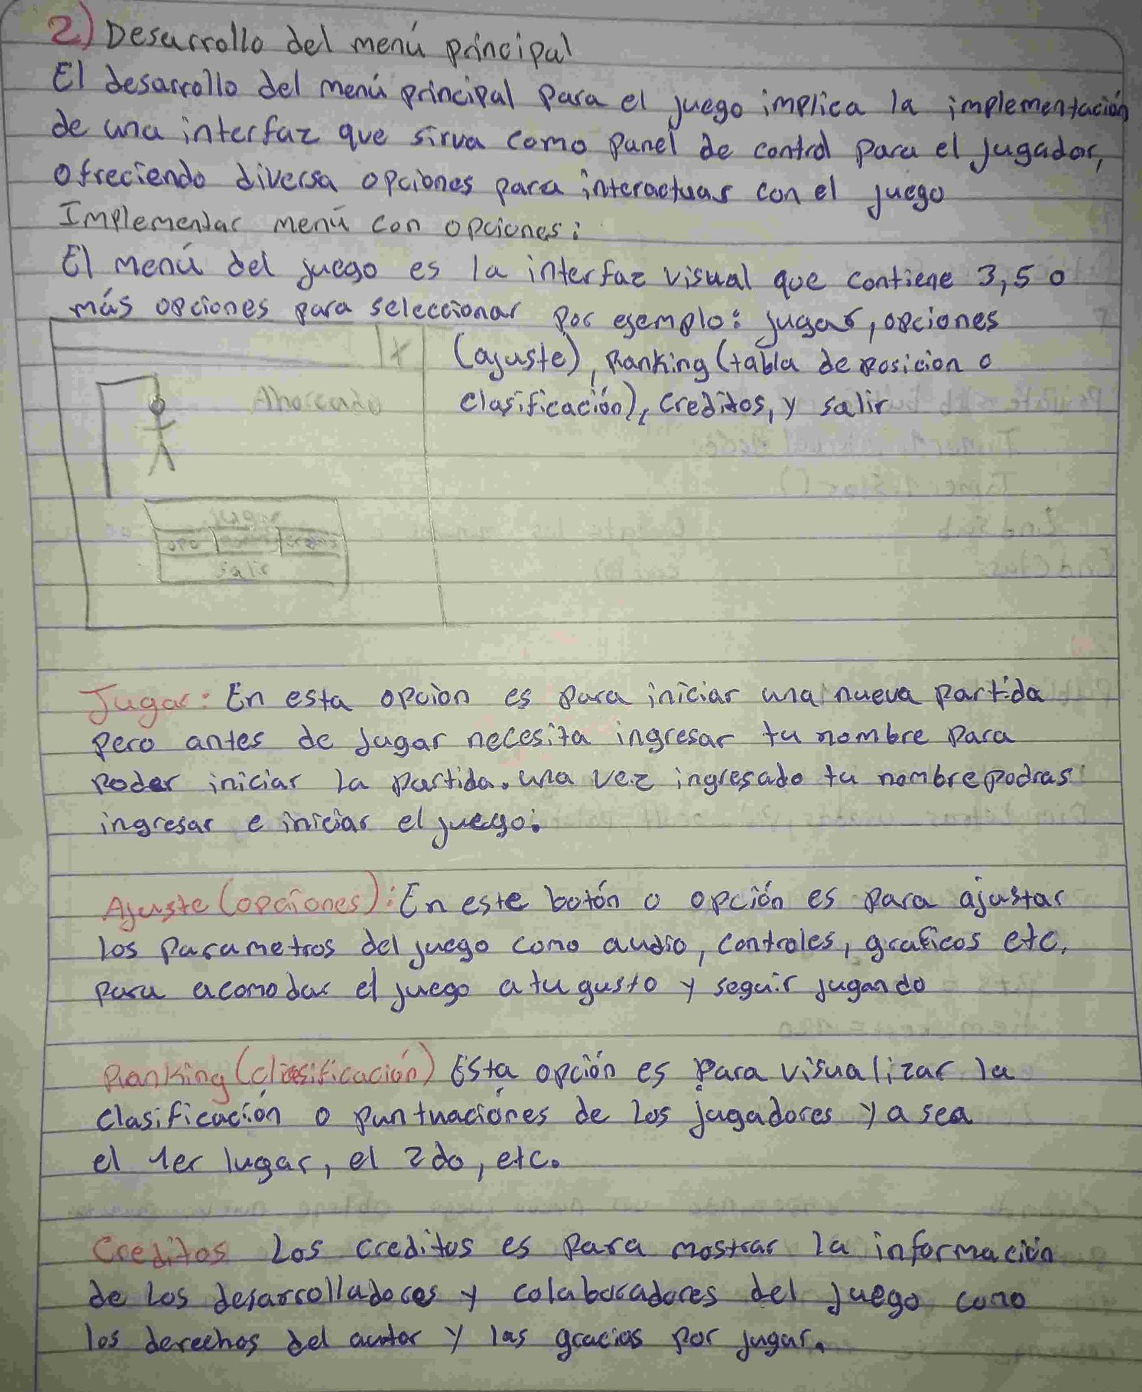

# Estructura de datos

## 1 y 2

## 3 > 5

## 6 y 7

## 8 y 9

## 10 y 11

## 12

## 

# Lo último del proyecto

El proyecto del ahorcado aún no está listo pero aquí está el diseño y el código la cual es de lo siguiente:

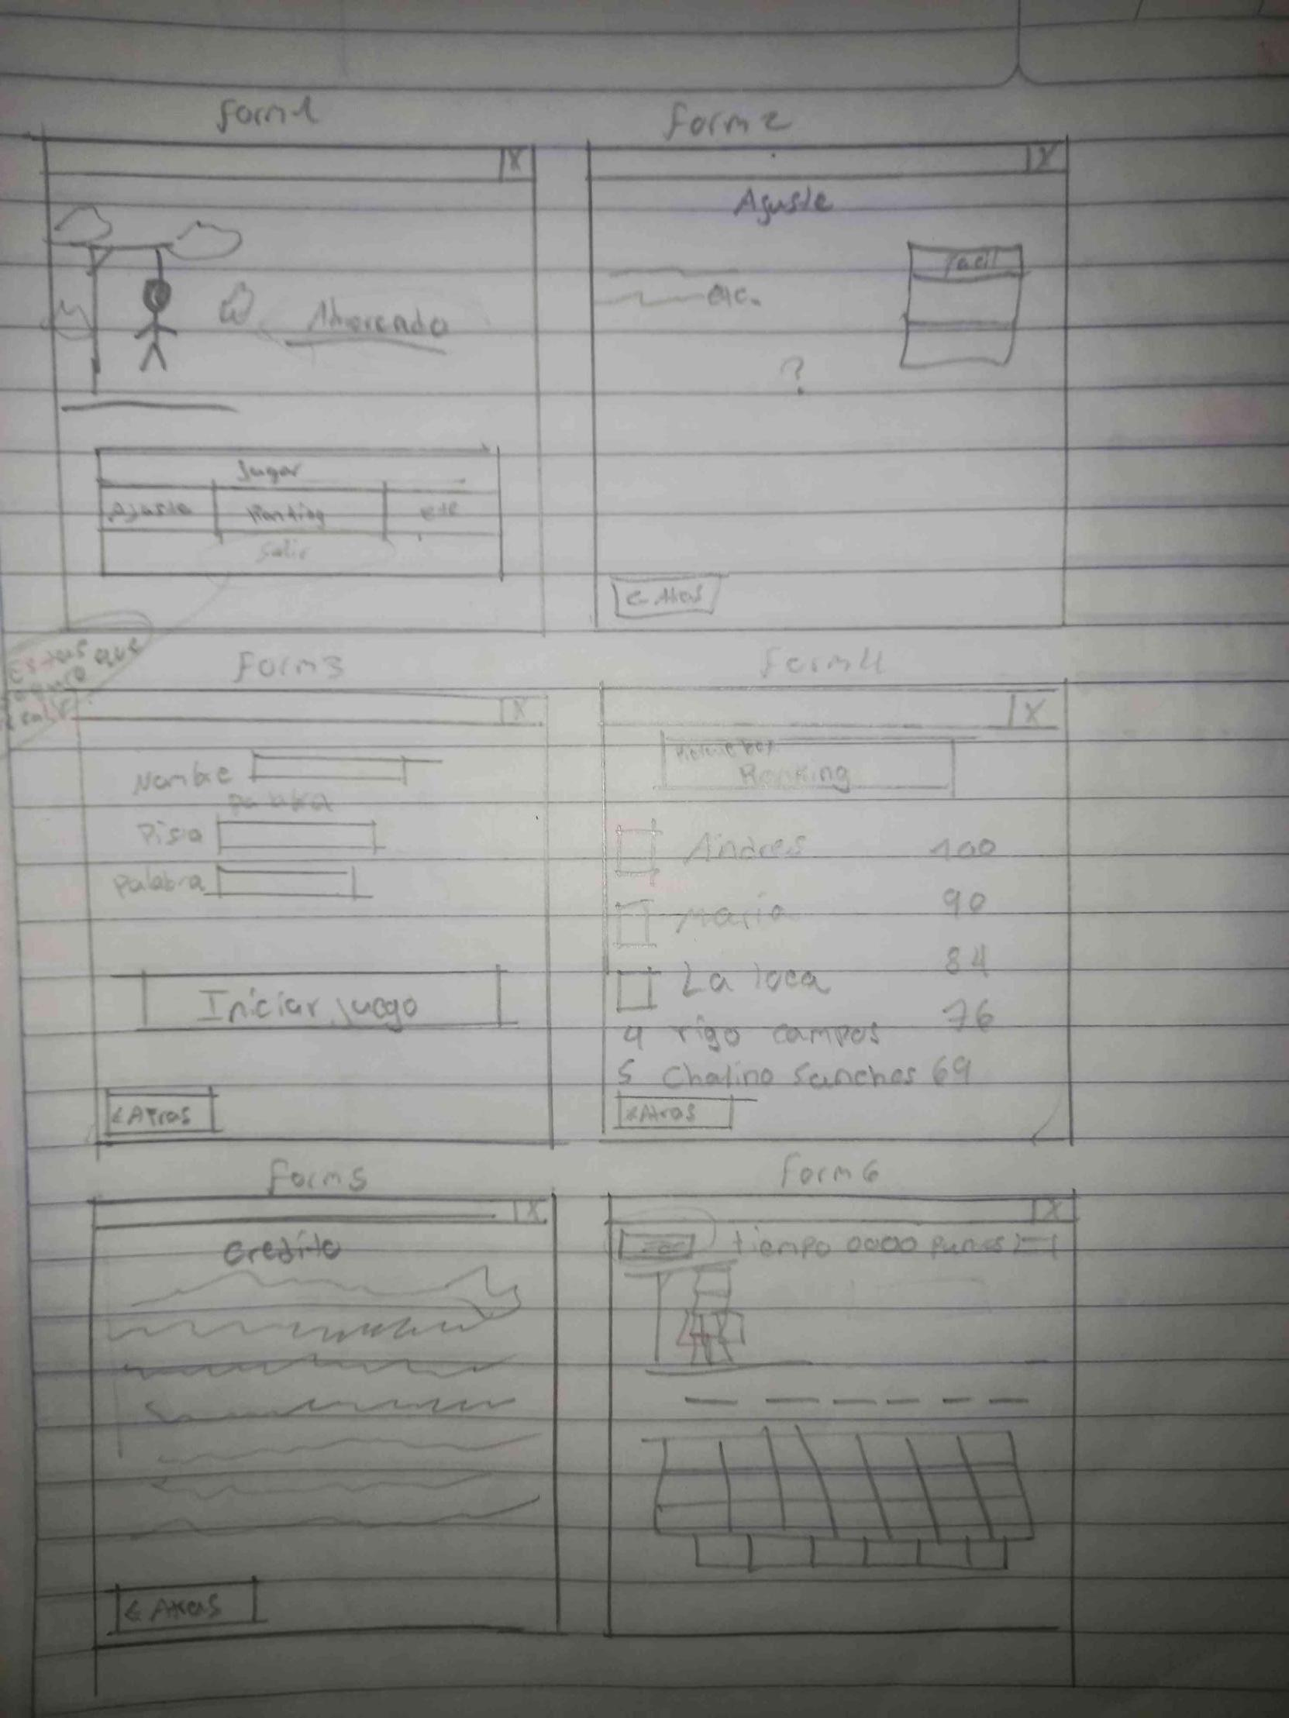

# Hechos del proyecto calificado

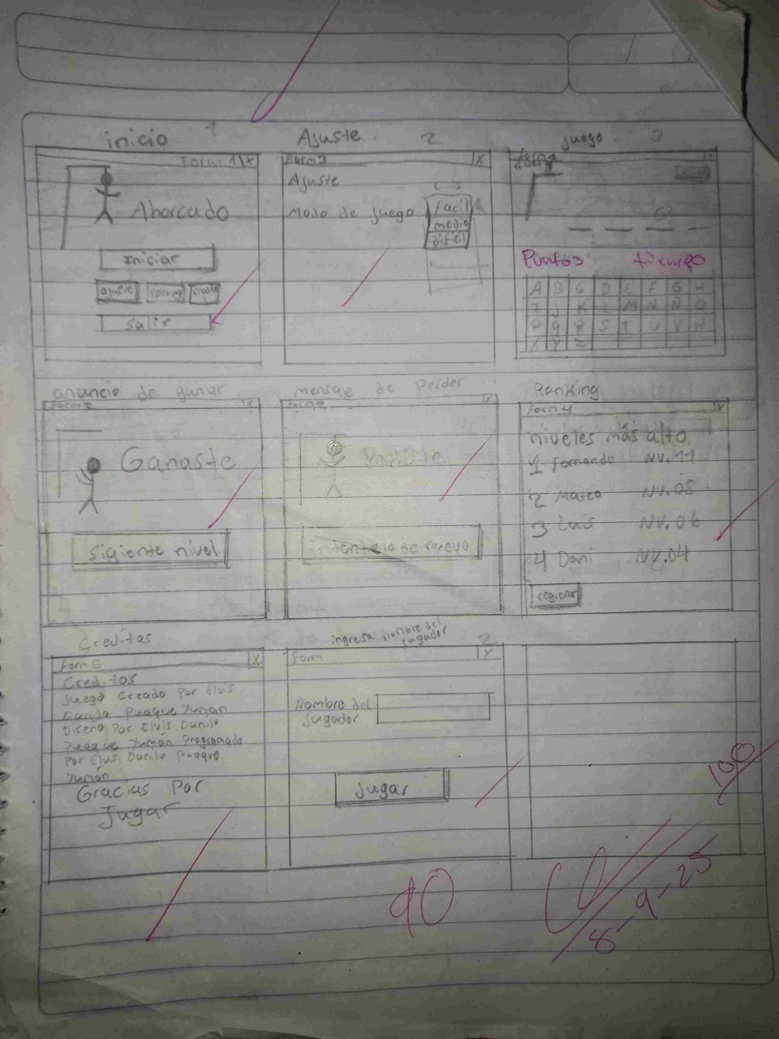Aquí coloco lo del diseño y código calificado del proyecto hecho en clase

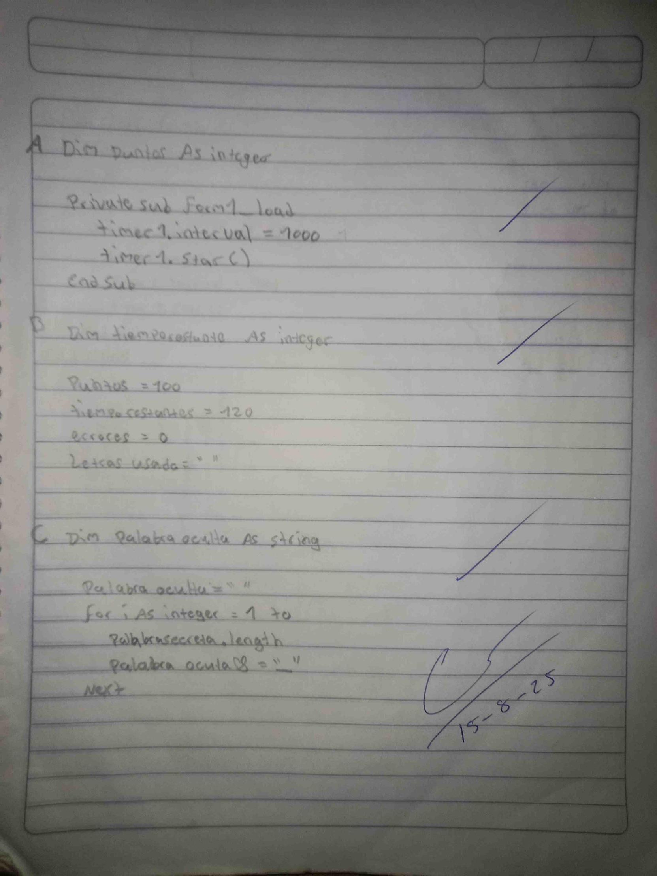

# Descripción corta acerca del proyecto

El proyecto del ahorcado me ha salido bien pero el problema que tuve fue con el código. El diseño y los “button” si salieron bien todo funcional pero el código no funcionó ya que el código no funciona con los “label” y los “TextBox” ya que hubo un problema en el código con el ChatGPT solo modificó unas partes del código